TACHE COMPEXE, sujet 2 : LE DECLENCHEMENT DE LA PUBERTE
A 22 ans, Maxime n’a toujours aucun signe de puberté. On sait qu’il est atteint du syndrome de Kallman : son hypophyse ne fonctionne pas normalement.
Comment expliquer ce retard pubertaire ?

1) A partir des documents proposés, vous expliquerez à Maxime ce qui déclenche la puberté chez un jeune garçon (en particulier le développement des organes reproducteurs).
2) Vous formulerez une hypothèse pour expliquer le retard pubertaire de Maxime
Document 1 : quelques caractéristiques comparées de la puberté
 | Fille pubère | Isabelle
Organes reproducteurs  (ovaires) | - présents  - taille normale  - en cours de développement | - présents  - petite taille  - ne se développent pas
Menstruations (règles) | Oui | Non
Quantité dans le sang d’une substance cérébrale* | 3,8 u.a. (unités arbitraires) | 0,4 u.a. (unités arbitraires)
* substance fabriquée par le cerveau
Document 2 : Evolution de la quantité de substances cérébrales dans le sang au cours du temps
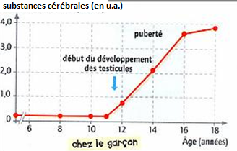

Document 3 : Localisation et fonctionnement de l’hypophyse chez l’Homme

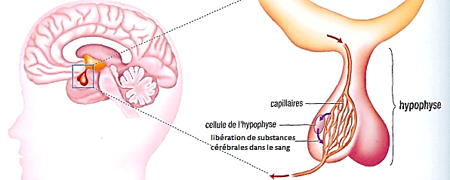

L’hypophyse est un petit organe dans le cerveau qui produit et libère des substances cérébrales dans le sang. A la puberté, sa forme et sa taille augmentent et elle libère donc plus de substances cérébrales.

Document 4 : Des expériences réalisées chez la souris mâle
Expérience | 1) Ablation (retrait) de l’hypophyse d’une souris pré-pubère* | 2) Injection quotidienne de substances cérébrales dans le sang de la souris de l’expérience 1 pendant 20 jours
Schéma de l’expérience
Observations | Aucun développement des testicules | Développement normal des testicules

pré-pubère = avant la puberté

